1. 产品介绍
1.1 产品概述
该变送器采用壁挂防水壳， 多用于室外及现场环境恶劣的场合。 探头多种类型可选适用于不同现场， 广泛适用于通讯机房， 仓库楼宇以及自控等需要温度监测的场所。 采用标准工业接口4~20mA/0~10V/0~5V模拟量信号输出，可接入现场数显表、 PLC、变频器、 工控主机等设备， 安全可靠，外观美观，安装方便。
1.2 功能特点
采用瑞士进口的测量单元，测量精准。采用专用的模拟量电路，使用范围宽。10~30V宽电压范围供电，规格齐全，安装方便。可同时适用于四线制与三线制接法。
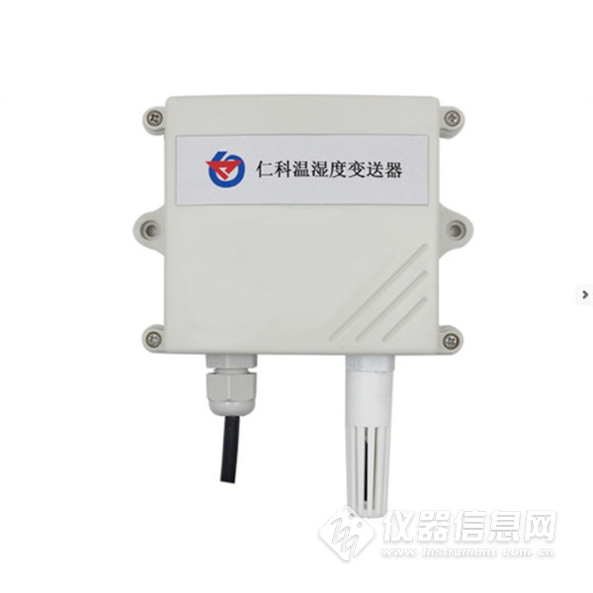
1.3 主要技术指标
直流供电（默认） | 10~30V DC
最大功耗 | 电流输出 | 1.2W
 | 电压输出 | 1.2W
精度  （默认） | 湿度 | ±3%RH(5%RH~95%RH,25℃)
 | 温度 | ±0.5℃（25℃）
变送器电路工作温湿度 | -40℃~+60℃，0%RH~80%RH
探头工作温度 | -40℃~+120℃，默认-40℃~+80℃
探头工作湿度 | 0%RH-100%RH
长期稳定性 | 湿度 | ≤1%RH/y
 | 温度 | ≤0.1℃/y
响应时间 | 湿度 | ≤8s(1m/s风速)
 | 温度 | ≤25s(1m/s风速)
输出信号 | 电流输出 | 4~20mA
 | 电压输出 | 0~5V/0~10V
负载能力 | 电压输出 | 输出电阻≤250Ω
 | 电流输出 | ≤600Ω
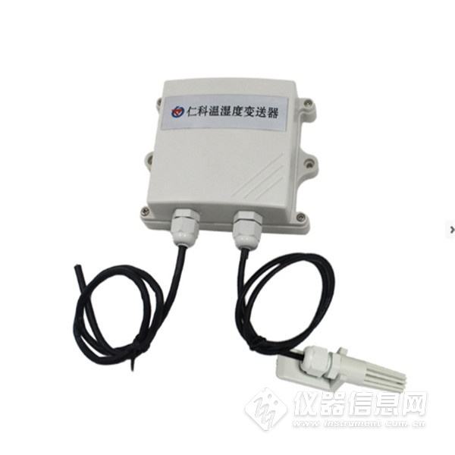

2. 产品选型
RS- |  |  |  |  | 公司代号
 | WS- |  |  |  | 温湿度变送、传感器
 |  | I20- |  |  | 4~20mA电流输出
 |  | V05- |  |  | 0~5V电压输出
 |  | V10- |  |  | 0~10V电压输出
 |  |  | 2- |  | 壁挂王字壳
 |  |  |  | 1- | 内置铜头
 |  |  |  | 2- | 内置PE头
 |  |  |  | 3- | 内置西门子头
 |  |  |  | 4- | 内置精装探头
 |  |  |  | 5- | 外延精装探头
 |  |  |  | 6- | 外延防水探头
 |  |  |  | 7- | 外延高灵敏度探头
 |  |  |  | 8- | 外延普通探头
 |  |  |  | 9- | 外延金属防水探头
 |  |  |  | A- | 外延四分管螺纹探头
 |  |  |  | B- | 外延宽温探头

3. 设备安装说明
3.1 设备安装前检查
设备清单：
■ 温湿度变送器设备1台
■ 合格证、保修卡、校准报告等
■ 膨胀塞2个、自攻螺丝2个

3.2 接线
3.2.1: 电源接线
宽电压10~30V直流电源输入。针对0-10V输出型设备只能用24V供电。
3.2.2: 输出接口接线
设备标配是具有2路独立的模拟量输出。同时适应三线制与四线制。
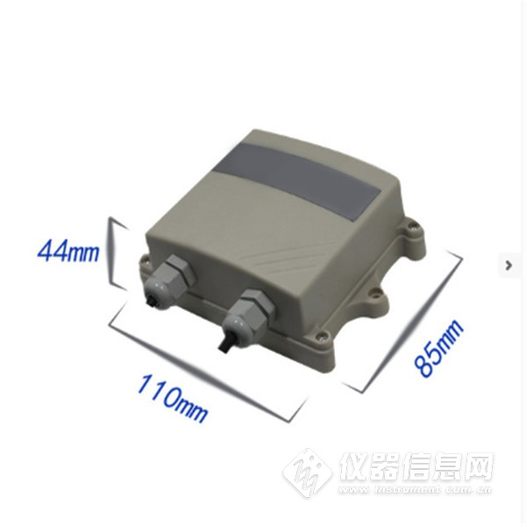

3.3具体接线
 | 线色 | 说明
电源 | 棕色 | 电源正
 | 黑色 | 电源负
输出 | 蓝色 | 温度信号正
 | 绿色 | 温度信号负
 | 黄色 | 湿度信号正
 | 白色 | 湿度信号负

4. 计算方法
4.1电流型输出信号转换计算
例如量程-40~+80摄氏度，4~20mA输出，当输出信号为12mA时，计算当前温度值。此温度量程的跨度为120度，用16mA电流信号来表达，120度/16mA=7.5度/mA，即电流1mA代表温度变化7.5度.测量值12mA-4mA=8mA.8mA*7.5度/mA=60度。60+（-40）=20度，当前温度为20度。
4.2电压型输出信号转换计算
例如量程-40~+80摄氏度，0-10V输出，当输出信号为5V时，计算当前温度值。此温度量程的跨度为120度，用10V电压信号来表达，120度/10V=12度/V，即电压1V代表温度变化12度.测量值5V-0V=5V.5V*12度/V=60度。60+（-40）=20度，当前温度为20度。
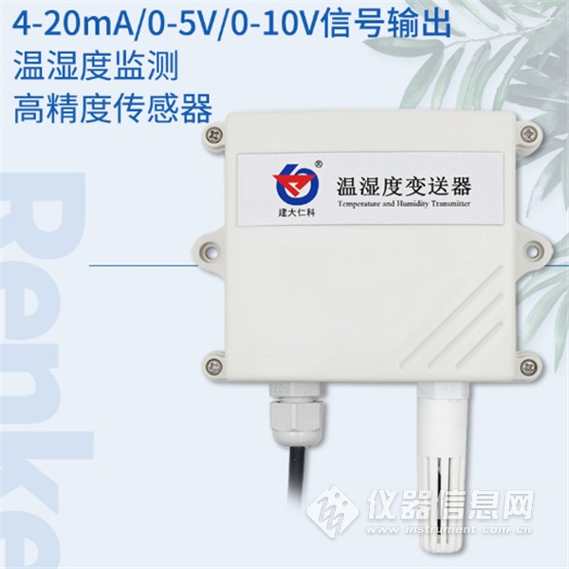​

5. 常见问题及解决办法
无输出或输出错误
可能的原因：
1)量程对应错误导致PLC计算错误，量程请查阅一部分的技术指标。
2)接线方式不对或者接线顺序错误。
3)供电电压不对（针对0-10V型均为24V供电）。
4)变送器与采集器之间距离过长，造成信号紊乱。
5) PLC采集口损坏。
6)设备损坏。

